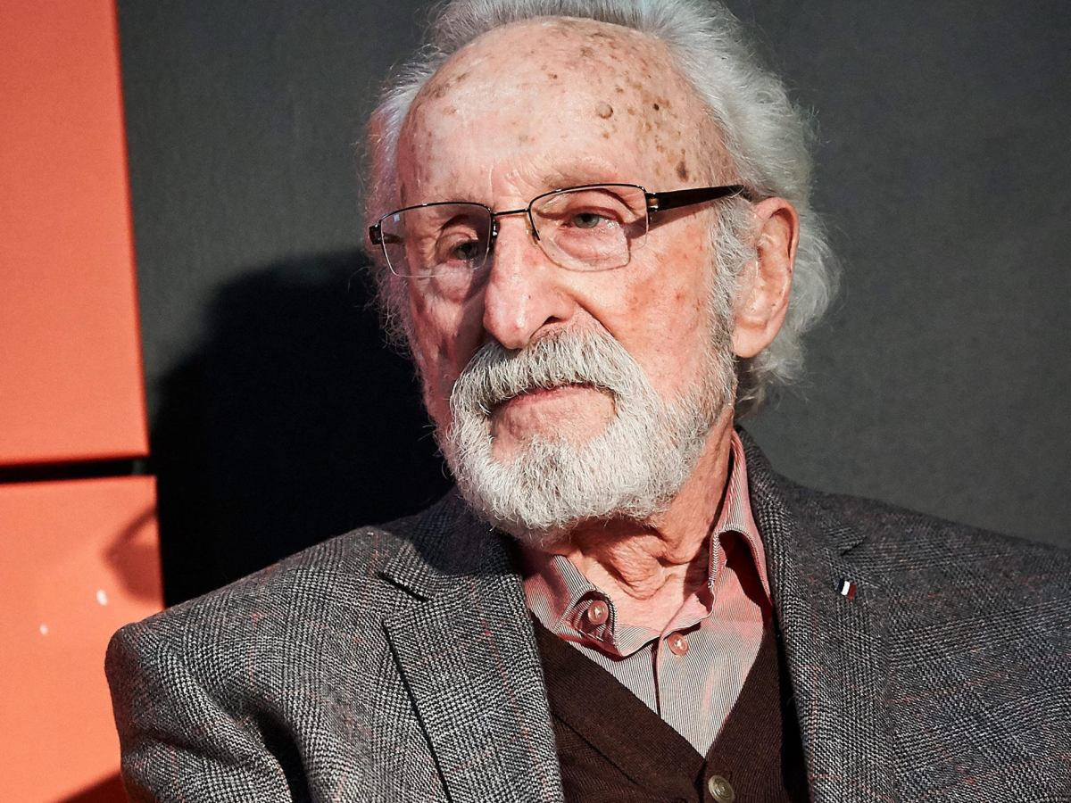
Franciszek Pieczka
Data i miejsce urodzenia: 18 stycznia 1928
Godów
Zawód: aktor telewizyjny i teatralny

Franciszek Pieczka wychowywał się w rodzinie górniczej. Zanim zaczął studiować w warszawskiej Państwowej Wyższej Szkole Teatralnej był studentem Politechniki w Gliwicach. Studia aktorskie ukończył w 1954 roku i w tym samym roku miał miejsce jego filmowy debiut w filmie „Pokolenie".
Pierwszym teatrem, w którym grał był Teatr Dolnośląski we Wrocławiu, grał też Starym Teatrze w Krakowie, w Teatrze Ludowym w Nowej Hucie, a obecnie jest aktorem Teatru Powszechnego w Warszawie, w którym gra od 1974 roku.
Za swoją twórczość został uhonorowany wieloma nagrodami, z których do najważniejszych należą Krzyż Orderu Odrodzenia Polski, Medal „Zasłużony Kulturze Gloria Artis” oraz Krzyż Wielki Orderu Odrodzenia Polski za "wybitne zasługi dla kultury narodowej, za osiągnięcia w twórczości artystycznej".

Filmografia:

1954 „Pokolenie”,

1964 „Późne popołudnie”,

1971 „Perła w koronie”,

1981 „Konopielka”,

2001 „Quo vadi”,

2007 „Ranczo Wilkowyje”,

2017 „Syn Królowej Śniegu”.

